



uvádza americký film spoločnosti Sony Pictures Entertainment

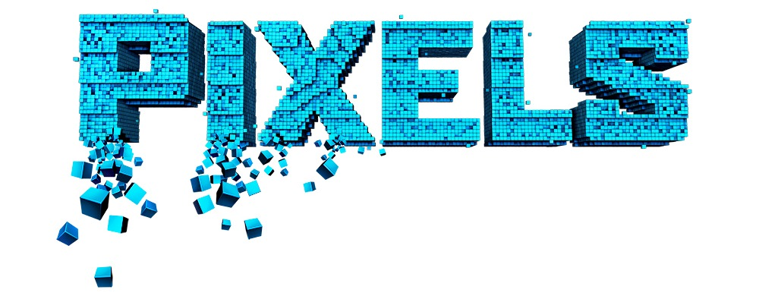


/Pixels/

Réžia: Chris Columbus
Scenár: Tim Herlihy, Timothy Dowling
Produkcia: Michael Barnathan, Chris Columbus,
Allen Covert, Mark Radcliffe, Adam Sandler
Kamera: Amir Mokri
Hudba: Henry Jackman

Hrajú:
Adam Sandler (Sam Brenner)
Peter Dinklage (Eddie Plant)
Michelle Monaghan (Violet Van Patten)
Kevin James (president Will Cooper)
Josh Gad (Ludlow Lamonsoff)

© SONY PICTURES ENTERTAINMENT
© COLUMBIA PICTURES

V KINÁCH OD 23. JÚLA 2015

OBSAH
V 80-tych rokoch, keď boli Sam Brenner (Adam Sandler), Will Cooper (Kevin James), Ludlow Lamonsoff (Josh Gad) a Eddie Plant (Peter Dinklage) ešte len malí chalani, zachránili svet miliónkrát. Stačilo im k tomu zmerať si sily s virtuálnym nepriateľom v arkádovej videohre za 25 centov. Teraz je však nepriateľ skutočný.

Vo filme Pixels mimozemské sily objavia zábery z klasických videohier, ktoré boli vypustené do vesmíru v rámci mierovej misie, a vysvetlia si ich ako vyhlásenie vojny. Zošlú na našu planétu obrie postavičky inšpirované týmito videohrami, aby zničili všetko, čo im príde do cesty. Prezident Spojených štátov povolá do akcie kamarátov z detstva, bývalých šampiónov arkádových hier, aby zbavili svet Pac-Mana, Donkey Konga, Galagy, Centipede, a Space Invaderov. Pridá sa k nim aj nadporučíčka Violet Van Patten (Michelle Monaghan), ktorá im dodá špeciálne zbrane na boj proti mimozemským príšerám.

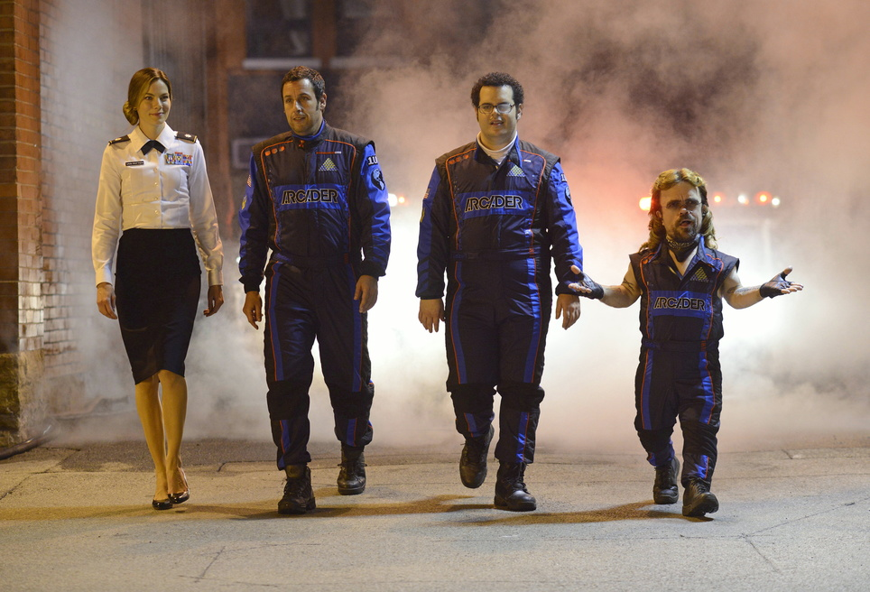

www.itafilm.sk www.pixels-movie.com

DONKEY KONG ÚTOČÍ!
Na režisérsku stoličku filmu Pixels zasadol Chris Columbus, autor scenára kultových Gremlins a režisér známych komédií Sám doma a Otec v sukni, ktorý stál pri zrode úspešných filmových sérií Harry Potter, Percy Jackson a Noc v múzeu. Námet filmu ho okamžite zaujal a “scenár bol taký originálny a nápaditý, že som ponuku bez váhania vzal. Veľmi sa mi páčilo prepojenie komédie s akciou. Na niečom podobnom som nerobil od čias Harryho Pottera. Z komediálneho žánru sme vyťažili maximum a zároveň sme vytvorili veľkolepé akčné dobrodružstvo, niečo medzi Gremlins a Harrym Potterom. Divákov čaká originálny letný film, ktorý ich prenesie späť do 80-tych rokov.”

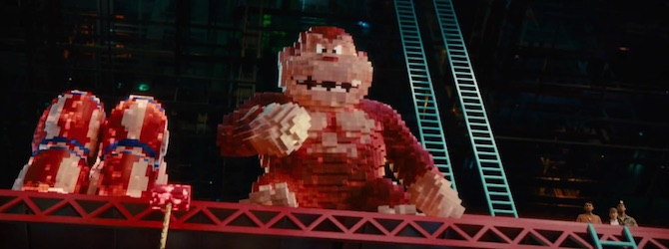

Na zozname filmového obsadenia nechýbajú okrem zvučných mien ani známi hrdinovia videohier 80-tych rokov: PAC-MAN™, Donkey Kong™, Centipede®, Galaga™, Frogger, Q*bert™, Space Invaders™, a mnoho ďalších. “Tieto klasické postavičky tvorili základ celého projektu a bolo pre nás zásadné, aby nás ich tvorcovia podporili,” vysvetľuje Allen Covert, jeden z producentov filmu. “Našťastie boli všetky spoločnosti ochotné spolupracovať. Predstavili sme im náš projekt a vyjadrili obdiv k týmto ikonickým postavičkám.” Medzi spoločnosťami, ktoré Pixels podporili, nechýbali Atari Interactive, Inc. (Asteroids, Breakout, Centipede, Missile Command); Konami Digital Entertainment (Frogger); Bandai Namco Entertainment (PAC-MAN, Galaga, Dig Dug); Nintendo (Donkey Kong, Duck Hunt); Sony Computer Entertainment (Q*Bert); TAITO CORPORATION (Arkanoid, Space Invaders); Warner Bros. Interactive (Paperboy, Joust, Defender, Robotron), G-MODE (BurgerTime) a TETRIS (Tetris).

Columbus dodáva: “Je isté, že film by bez týchto legendárnych postavičiek nevznikol. Sú rovnako dôležité, ako samotní herci. Bolo ozaj vzrušujúce sledovať, ako všetko do seba zapadá a výsledok postupne napĺňa našu predstavu.”

HRÁČI ZACHRAŇUJÚ SVET
Vo filme sa predstavia osvedčené herecké mená na čele s Adamom Sandlerom, ktorý je zároveň aj producentom filmu. Kevin James, Michelle Monaghan, Peter Dinklage a Josh Gad sú zárukou toho, že o zábavu nebude núdza.

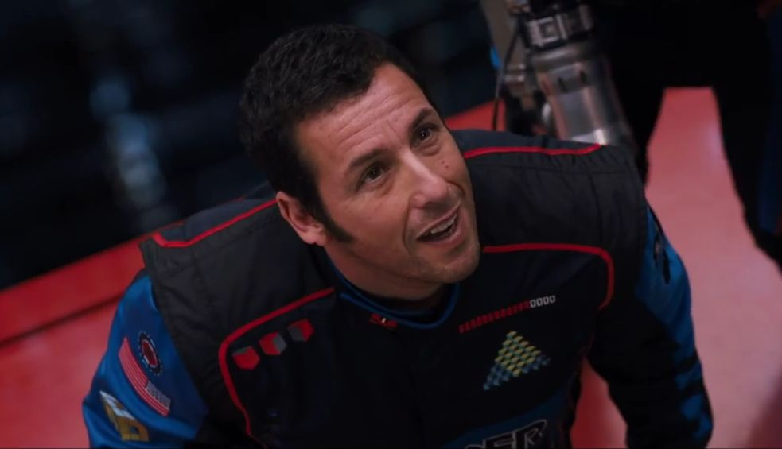
Adam Sandler sa predstaví v role Sama Brennera. Bývalý majster sveta v hraní videohier dnes inštaluje domáce kiná. “Za posledných 30 rokov to Sam bohviekam nedotiahol. Zostal stáť na jednom mieste. Úprimne povedané, jediné, v čom bol kedy dobrý, bolo hranie videohier. A práve to sa mu teraz zíde.”

Kevin James si po boku Sandlera zahral už viackrát. Vo filme Pixels sa predstaví v role prezidenta Spojených štátov a Brennerovho najlepšieho priateľa. Prezident Cooper nie je medzi ľuďmi príliš obľúbený. James vysvetľuje, že “Cooper nikdy nedodrží slovo a v podstate je mu všetko ukradnuté. Keď sa dozvie, že svet je v ohrození a asi sú za tým videohry, zavolá na pomoc priateľov, ktorí sú čistou náhodou najlepšími hráčmi videohier v histórii.”

James vymyslel skvelý spôsob, ako si natrénovať hranie s virtuálnymi postavami, keďže s tým nemá doposiaľ veľa skúseností. “Nahradil som členov mojej rodiny tenisovými loptičkami. Na mesiac sa odsťahovali z domu a ja som namiesto nich všade rozmiestnil tenisové loptičky. Ako rodič neustále vrieskate na svoje deti –zjedz to! urob to! uprac to! – a ja som jednoducho vrieskal na tenisové lopty. Postupne som si zvykol a funguje to,” uzatvára James.

Josh Gad sa predstaví ako Ludlow Lamonsoff, najmladší z tímu “vyvolených hráčov”. “Je o niečo mladší než ostatní a ako malého ho považovali za zázračné dieťa,” hovorí Gad. Z vysoko inteligentného dieťaťa, ktoré poľahky nabilo staršie decká v arkádových hrách, je dnes vyznávač konšpiračných teórií, ktorého city voči virtuálnej Lady Lise, hrdinky jeho obľúbenej videohry Dojo Quest, stále neochladli.

Gad bol nadšený zo spolupráce s Columbusom a Sandlerom i z toho, že dostal príležitosť byť súčasťou oživenia klasických videohier na veľkom plátne. “Narodil som sa v 1981, práve keď vrcholil ošiaľ z arkádových hier,” hovorí. “Mal som dvoch starších bratov a pamätám si, ako sme chodievali do miestnej herne na Južnej Floride –volala sa Grand Prix- a trávili sme tam celé víkendy, hrali sme non-stop. Naháňať tieto príšery vo filme je ako návrat do detských čias. Cítim sa znova ako malý chlapec.”

V reálnom živote však nebola Gadova najobľúbenejšia hra Dojo Quest. “Bol som závislý na Galage,” prezrádza. “Nebola to síce hra, v ktorej by som obzvlášť vynikal, ale z neznámeho dôvodu som ju miloval.”

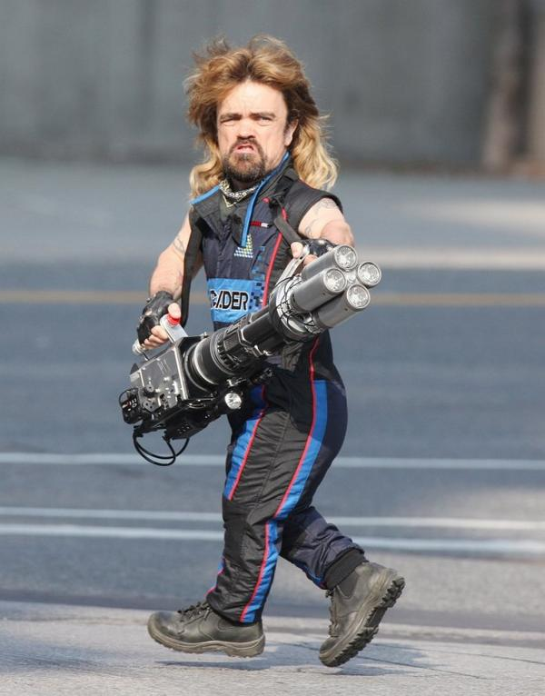
Peter Dinklage ako Eddie Plant je neodmysliteľnou súčasťou tímu, ktorý sa chystá zachrániť svet. Preslávila ho síce dramatická rola v seriáli „Hra o tróny“, no nie je mu cudzí ani komediálny žáner.

“Ako malý chalan bol Eddie postrachom ostatných,” hovorí Dinklage. “Má dosť veľké ego čo sa týka jeho niekdajších hráčskych úspechov a rád svoje schopnosti pripomína ostatným. Taký bol v 80-tych rokoch a taký je aj v súčasnosti. Eddie sa vôbec nezmenil.”

Eddie Plant má vo filme neprehliadnuteľný imidž. Jeho účes je ako vystrihnutý z časopisu z 80-tych rokov a nosí veci zásadne bez rukávov. “Niet pochýb, že je psychicky aj fyzicky zaseknutý v minulej dobe,” pokračuje Dinklage. “Poznám podobné typy. Nedochádza im, že určité veci už vyšli z módy a aj keby, nerobia si z toho ťažkú hlavu. Sú so sebou spokojní. Eddie má účes a lá 80-te roky, staromódne tetovania a zvyk strhávať dole rukávy zo všetkého, čo si dá na seba.”

“Ľutujem dnešné decká, ktoré sa doma hrajú na konzolách. Chodiť na arkádové videohry bola spoločenská udalosť. Zahráte si, stretnete sa s kamošmi, pozeráte po dievčatách, teda, možno na tú jednu, ktorá tam náhodou bola, hrala tam hudba. Cítili ste sa ako na nejakom ihrisku a bola to fakt sranda,” uzatvára Dinklage.

VIDEOHRY ÚTOČIA: DIZAJN A EFEKTY

Komédia Pixels prináša nielen originálny dej, ale je zaujímavá aj po vizuálnej stránke. “Vo väčšine filmov s vizuálnymi efektmi ide tvorcom predovšetkým o to, aby ich urobili čo najzložitejšie a najrealistickejšie. Ak chcete vytvoriť povedzme draka alebo inú príšeru, urobíte maximum preto, aby jeho koža a vzhľad pôsobili reálne,” vysvetľuje Columbus. “Vo filme Pixels však divák uvidí niečo, čo tu ešte nebolo. Keď tieto videoherné postavičky ožijú, sú zložené z pixelov, neustále sa pohybujú a vyžaruje z nich akási svetelná aura. Je to doslova trojrozmerná verzia 8-bitových videohier, ktoré tí starší z nás dobre poznajú.“

V hlavnej scéne s Pac-Manom sa naši hrdinovia posadia za volant rôznofarebných Mini Cooperov –“duchov”- aby zneškodnili túto takmer desaťmetrovú žltú guľu, ktorá sa prežiera bludiskom Manhattanu. “Vo videohre je Pac-Man dobrý a duchovia sú zlí, no vo filme budete svedkami toho, ako Manhattan mizne v Pac-Manovi a zastaviť ho môžu len duchovia,” hovorí Columbus. “Rozhodli sme sa urobiť duchov z Mini Cooperov, lebo sa nám hodili veľkosťou, rýchlosťou i farbou. Mini Cooper nám dovolil autá všemožne upravovať a meniť, namontovali sme na ne dokonca zbrane a senzory. Perfektne do filmu zapadli.”

Náš tím hrdinov povolá na pomoc aj samotného tvorcu Pac-Mana, profesora Iwataniho. Hoci profesora stvárni vo filme herec Denis Akiyama, skutočný profesor Iwatani sa objaví v cameo úlohe ako opravár videohier. “Zaujímavosťou je,” pokračuje Columbus, “že predtým, než skutočný profesor Iwatani vytvoril Pac-Mana, tiež opravoval videohry.”

O HERCOCH
Adam Sandler (Brenner/produkcia) je úspešný herec, scenárista, producent a hudobník. Jeho filmy celosvetovo zarobili vyše 3 miliardy dolárov a patria medzi ne aj blockbustery Dospeláci, Dospeláci 2, Skús ma rozosmiať, Zohan: Krycie meno kaderník a ďalšie.

KEVIN JAMES (Cooper) je známy z filmov Paul Blart: Mall Cop, Paul Blart: Mall Cop 2 a Zooštrovateľ. Po prvýkrát sa predstavil v celovečernom filme v roku 2005 po boku Willa Smitha v komédii Hitch: Like pre moderného muža. Odvtedy ste ho mohli vidieť vo viacerých filmoch s Adamom Sandlerom, napríklad v komédiách Dospeláci a Dospeláci 2.

Michelle Monaghan (Violet) rozžiari svojim šarmom a krásou každý film, v ktorom sa objaví. V roku 2016 si zahrá v akčnom trileri s Jamie Foxxom, Sleepless Night. Skvelý výkon predviedla aj v detektívnom seriáli stanice HBO “Temný prípad” s Matthew McConaugheym a Woody Harrelsonom. Zahrala si aj vo filmoch Kazateľ Kalašnikov, Zdrovojý kód, Kiss Kiss Bang Bang, Oko dravca, Zbohom baby, Mission: Impossible III, a ďalších.

Peter Dinklage (Eddie) v roku 2003 sa predstavil v hlavnej úlohe filmu The Station Agent, za čo si vyslúžil búrlivé ovácie na festivale Sundance. Za skvelý herecký výkon získal ocenenie Dramatic Audience Award, nomináciu na SAG Award, nomináciu na Spirit Award a bol zaradený do rebríčka Top 5 objavov roka uverejnenú v časopise Entertainment Weekly. Odvtedy nemá o pracovné ponuky núdzu. V súčasnosti je hviezdou seriálu „Hra o tróny“, za ktorý si ako herec vo vedľajšej úlohe odniesol prestížnu cenu Emmy a Zlatý glóbus. Nedávno ste ho mohli vidieť v blockbusteri X-Men: Budúca minulosť.

O TVORCOCH
Za posledných dvadsať rokov Chris Columbus (réžia/produkcia) napísal, režíroval a produkoval mnohé z najúspešnejších hollywoodskych filmov. Má na konte prvé tri časti Harryho Pottera, ktoré režíroval i produkoval: Harry Potter a Kameň mudrcov z roku 2001, o rok neskôr Harry Potter a Tajomná komnata a v roku 2005 Harry Potter a väzeň z Azkabanu. Všetky tri filmy celosvetovo zarobili vyše 2,6 miliardy dolárov. Columbus bol okrem iného producentom rodinnej komédie Noc v múzeu a jej dvoch pokračovaní, Noc v múzeu 2 a Noc v múzeu: Tajomstvo hrobky. Z jeho ďalších filmov spomeňme: Druhá alebo prvá s Juliou Roberts a Susan Sarandon, Dvaja v tom s Hugh Grantom a Julianne Moore, Otec v sukni s Robinom Williamsom, Sám doma a Sám doma 2: Stratený v New Yorku. Je aj autorom pôvodného scenára hororovej komédie Gremlins.

PIXELS
V KINÁCH OD 23. JÚLA 2015

